Karta pracy 1.

Zapoznaj się ze słownictwem, w ramach możliwości rodzice czytają słowo na głos a dziecko niech spróbuje powtórzyć. Obok obrazka jest zapisana wymowa każdego słowa więc nie powinno być problemu

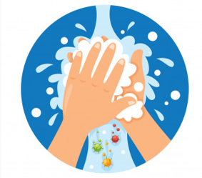

**Wash your hands** (łosz jor hends) umyj swoje ręce

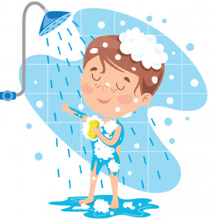

**Take a shower** (tejk a szałer) brać prysznic

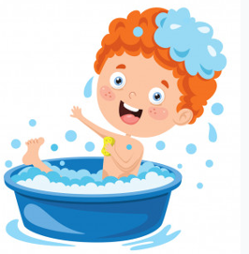 **Have a bath** (haf a bath) brać kapiel

 **Dirty** (dyrti) brudny

 **Clean** (klin) czysty

Karta pracy 2.

Zapoznaj się z instrukcją mycia rąk. Spróbuj czy tak potrafisz?

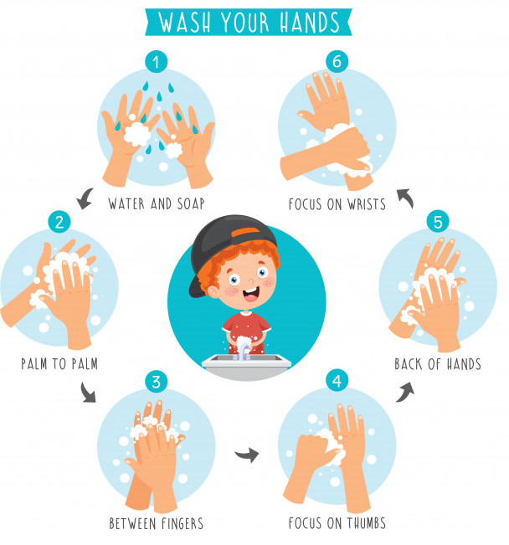

Karta pracy 3.

Która małpka jest czysta?

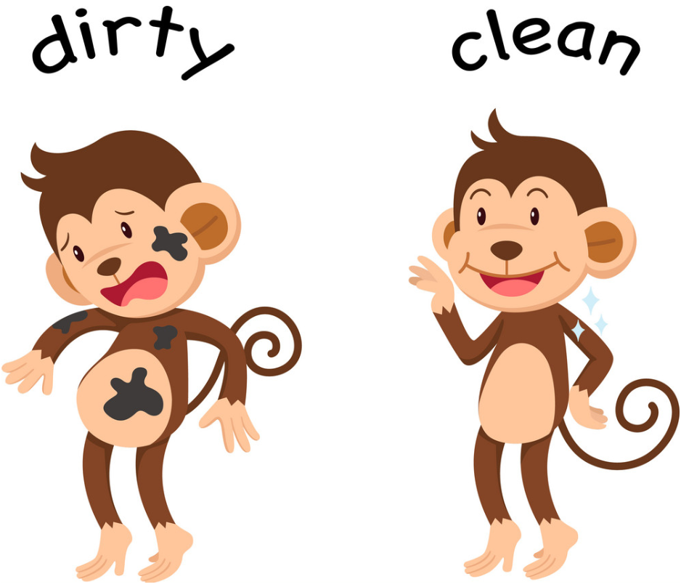

Karta pracy 4.

Zaznacz rzeczy, które potrzebne będą do umycia rąk.

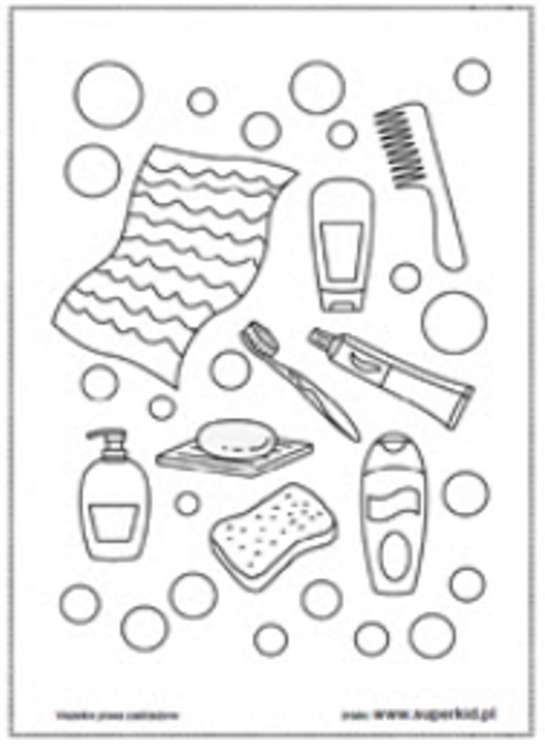

Karta pracy 5.

Pokoloruj obrazek.

